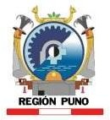 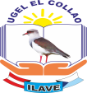

UNIDAD DE GESTIÓN EDUATIVA LOCAL EL COLLAO

DIRECCIÓN REGIONAL DE EDUCACIÓN

GOBIERNO REGIONAL PUNO

INFORME Nº 36 -2024 -UGELEC/AGP/ESP AC

A : Norka Belinda Ccori Toro

DIRECTORA DE LA UGEL EL COLLAO

ASUNTO : Informe sobre CONCURSO “EL PERÚ LEE”

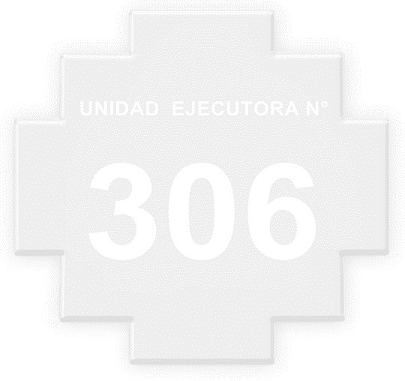FECHA : 03 de diciembre 2024

----------------------------------------------------------------------------------------------------------------------

Mediante la presente tengo a bien informar lo siguiente:

PRIMERO. - Que, de acuerdo a las bases del concurso educativo “PERÚ LEE” se llevó a cabo el desarrollo del concurso etapa UGEL, reconociendo el gran aporte de los asesores los asesores del área que fueron ganadores dentro de los tres primeros lugares en la categoría de cuento y ensayo.

Teniendo como resultados los siguientes:

|  |  |
| --- | --- |
| **NOMBRES Y APELLIDOS** | **INSTITUCIÓN EDUCATIVA** |
| **JUAN EFRAÍN MAMANI CALLAMULLO** | **| MARISCAL CASTILLA** |
| **LIDIA VALENCIA CAYO** | **MARISCAL CASTILLA** |
| **LICELY BEGAZO BUSTINZA** | **INICIAL** |
| **MARCO ANTONIO ARIAS ZIRENA** | **POLITÉCNICO REGIONAL DON BOSCO** |
| **ROSA LUZ MAQUERA URVIOLA** | **JOSÉ CARLOS MARIÁTEGUI** |
| **LIZBETH ISMENA JARA MONROY** | **70315** |
| **MERCEDES BELLIDO MAMANI** | **JOSÉ CARLOS MARIÁTEGUI** |

Es cuanto puedo informar a usted

Atentamente,

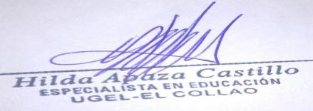

Arch. /Cc.

REGIONAL PUNO

REGIONAL PUNO